Android APK檔案安裝SOP
1. Apk如用line或微信傳，無法直接點擊連結安裝
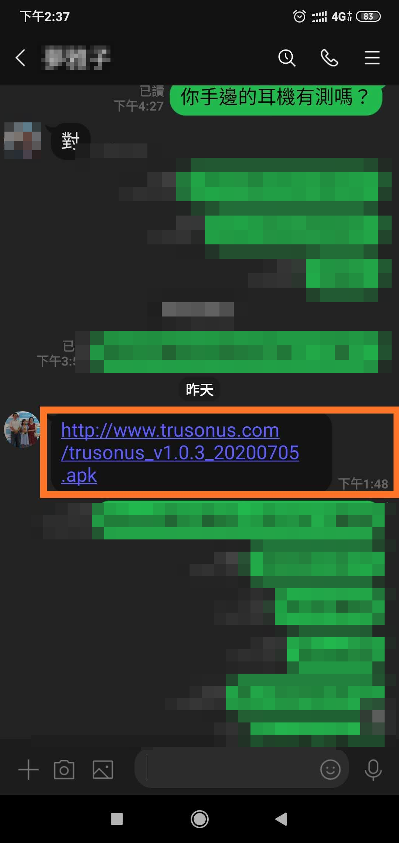

2. 必須從Line或Wechat上將連結複製到記事本，確認連結無誤後，再複製後貼到google或內建瀏覽器上
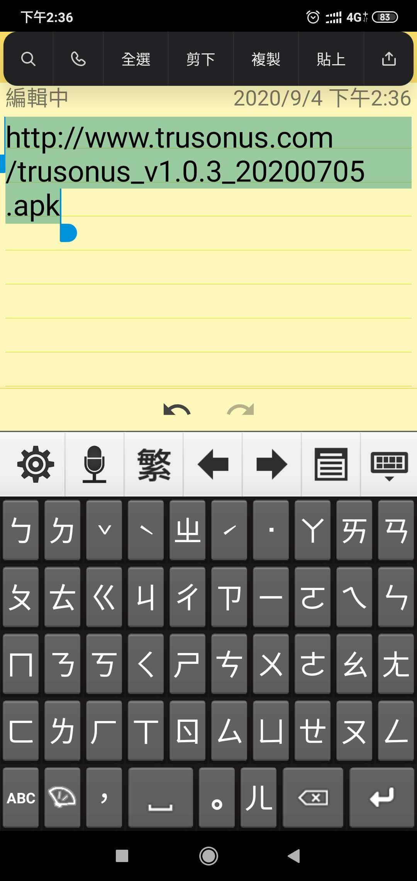
3. 貼到瀏覽器後，即可完成下載，之後點擊安裝後完成
